VENDIM
Nr. 206, datë 7.10.2024

MBI PËRCAKTIMIN E ÇMIMIT TË SHITJES SË ENERGJISË ELEKTRIKE NGA FURNIZUESI I MUNDËSISË SË FUNDIT PËR MUAJIN SHTATOR 2024 PËR KLIENTËT E LIDHUR NË NIVELIN E TENSIONIT 35 kV

Në mbështetje të neneve 16 dhe 87, pika 4 të ligjit nr. 43/2015, “Për sektorin e energjisë elektrike”, të ndryshuar; “Metodologjisë së përcaktimit të çmimit të shitjes së energjisë elektrike nga furnizuesi i mundësisë së fundit, miratuar me vendimin e Bordit të Entit Rregullator të Energjisë (ERE)” nr. 201, datë 4.12.2017, të ndryshuar; dhe nenit 15 të “Rregullores për organizimin, funksionimin dhe procedurat e ERE-s”, miratuar me vendimin e Bordit të ERE-s nr. 96, datë 17.6.2016; Bordi i ERE-s, në mbledhjen e tij të datës 7.10.2024, pasi shqyrtoi relacionin me nr. 2024/1 prot., datë 4.10.2024, të përgatitur nga Drejtoria e Tarifave dhe Çmimeve “Mbi përcaktimin e çmimit të shitjes së energjisë elektrike nga furnizuesi i mundësisë së fundit për muajin shtator 2024 për klientët e lidhur në nivelin e tensionit 35 kV”,
konstatoi se:
- Shoqëria FSHU sh.a. me shkresën nr. 6225 prot., datë 1.10.2024, protokolluar me tonën me nr. 2024 prot., datë 2.10.2024, ka përcjellë në ERE kërkesën mbi miratimin e çmimit të shitjes së energjisë elektrike të muajit shtator 2024, për klientët e lidhur në nivelin e tensionit 35 kV, të cilët furnizohen nga Furnizuesi i Mundësisë së Fundit. Bazuar në aplikimin e sipërcituar, për muajin shtator 2024, shoqëria FSHU sh.a. e ka siguruar sasinë e energjisë elektrike për mbulimin e kërkesës për energji të kësaj kategorie klientësh nëpërmjet blerjeve mujore në Bursën Shqiptare të Energjisë (ALPEX).
- Për përllogaritjen e çmimit mesatar të ponderuar të blerjes së energjisë elektrike për këtë periudhë (ÇBEt), shoqëria është bazuar në të dhënat e çmimeve orare të Tregut të Ditës në Avancë të ALPEX për muajin shtator 2024, profilet ditore të energjisë elektrike të prokuruar në bursë nga FSHU sh.a., si dhe vlerat rezultuese të faturave ditore. Në aplikimin e përcjellë nga ana e shoqërisë gjenden të bashkëlidhura tabelat me të dhënat e sipërcituara.
- Referuar aplikimit të shoqërisë FSHU sh.a., rezulton se është marrë në konsideratë kursi ditor i këmbimit (euro/lek), vlera të cilat janë bazuar në kurset zyrtare të këmbimit të publikuar nga Banka e Shqipërisë për datat 29.08.2024 – 27.09.2024.
- Mbështetur në nenin 8 të “Metodologjisë së përcaktimit të çmimit të shitjes së energjisë elektrike nga Furnizuesi i Mundësisë së Fundit”, miratuar me vendimin e Bordit të ERE-s nr. 201, datë 4.12.2017, të ndryshuar, komponentët që janë marrë në konsideratë për përcaktimin e çmimit të shitjes së energjisë elektrike nga Furnizuesi i Mundësisë së Fundit për muajin shtator 2024 janë: kostot administrative, tarifa e shërbimit të rrjetit të transmetimit, tarifa e shërbimit të rrjetit të shpërndarjes si dhe kursi i këmbimit i përdorur për blerjen e energjisë elektrike në treg të parregulluar.
- Tarifa e shërbimit të transmetimit të energjisë elektrike, e cila për periudhën 1 maj 2022–31 dhjetor 2024, e miratuar me vendimin e Bordit të ERE-s nr. 72, datë 13.4.2022, është 0.85 lekë/kwh.
- Tarifa e shërbimit të shpërndarjes në nivel tensioni 35 kV, e cila mbështetur në vendimin të Bordit të ERE-s nr. 365, datë 15.12.2023, “Mbi lënien në fuqi të vendimit të Bordit të ERE-s nr. 73, datë 13.4.2022”, vijon të jetë 1.55 lekë/kwh.
- Kostot administrative, të cilat në zbatim të vendimit të Bordit të ERE-s nr. 366, datë 15.12.2023, “Mbi lënien në fuqi të vendimit të Bordit të ERE-s nr. 74, datë 13.4.2022, vijojnë të jenë 1.06 lekë/kwh.
- Në zbatim të “Metodologjisë së përcaktimit të çmimit të shitjes së energjisë elektrike nga Furnizuesi i Mundësisë së Fundit”, referuar aplikimit të FSHU sh.a., si dhe mbështetur në llogaritjet e ERE-s, çmimi i shitjes së energjisë elektrike për klientët që furnizohen nga Furnizuesi i Mundësisë së Fundit për muajin shtator 2024, përllogaritet si më poshtë:
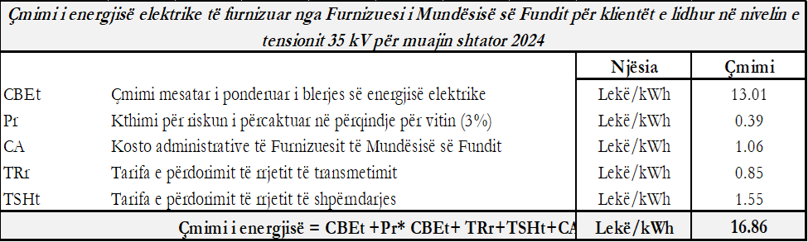
- Bazuar në çdo element të formulës llogaritëse, si dhe duke marrë në konsideratë të dhënat e paraqitura në aplikimin e shoqërisë, rezulton se:
- Çmimi i shitjes së energjisë elektrike për klientët e lidhur në nivelin e tensionit 35 kV të furnizuar nga Furnizuesi i Mundësisë së Fundit do të jetë 16.86 lekë/kwh për muajin shtator 2024.
Për gjithë sa më sipër, Bordi i ERE-s

VENDOSI:

1. Përcaktimin e çmimit të shitjes së energjisë elektrike të furnizuar nga Furnizuesi i Mundësisë së Fundit për muajin shtator 2024 prej 16.86 lekësh/kwh për klientët e lidhur në nivelin e tensionit 35 kV.
2. Drejtoria e Tarifave dhe Çmimeve të njoftojë aplikuesin për vendimin e Bordit të ERE-s.
Ky vendim hyn në fuqi menjëherë.
Çdo palë e përfshirë në këtë procedurë mund t’i kërkojë ERE-s, brenda 7 ditëve kalendarike nga data e marrjes së vendimit, rishikimin e vendimit të Bordit, në rast se ka siguruar prova të reja që mund ta çojnë bordin në marrjen e një vendimi të ndryshëm nga i mëparshmi apo për gabime materiale të konstatuara. Për këtë vendim mund të bëhet ankim në Gjykatën Administrative Tiranë, brenda 30 ditëve kalendarike nga dita e publikimit në Fletoren Zyrtare.
Ky vendim botohet në Fletoren Zyrtare.

KRYETAR
Petrit Ahmeti

